«Алтайский край: жизнь после наводнения»
информационный бюллетень

выпуск № 2
23-29 июня 2014 г.

Подготовлен управлением Алтайского края по печати и информации
2014 год

От первого лица

23.06.2014
Александр Карлин: «Пострадавшие от наводнения должны знать, как решаются их проблемы»
Глава региона обозначил приоритеты дальнейшей работы по ликвидации последствий наводнения в Алтайском крае.
Александр Карлин подчеркнул, что в ближайшие дни необходимо завершить оценку материального ущерба, причиненного инфраструктуре региона и объектам социальной сферы. Утром 23 июня состоялось совещание с руководством Росавтодора в соответствии с поручением Министра транспорта Российской Федерации Максима Соколова. Алтайский край и федеральное ведомство тесно взаимодействуют с самого начала паводка, сейчас завершается составление списка разрушенных во время паводка дорог и мостов.

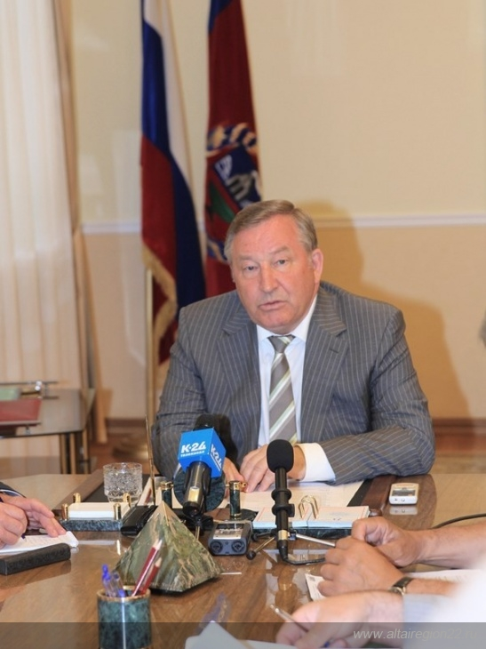

Также уже подготовлены паспорта для каждого муниципалитета, пострадавшего от наводнения. На особом контроле – вопрос финансового подкрепления этой работы, который курирует заместитель Губернатора Владимир Притупов.
«Планы наших действий необходимо довести до населения и общественности, чтобы люди знали, что мы делаем, в какой последовательности и когда та или иная проблема будет решена. Приоритет – дороги, мосты, школы, учреждения здравоохранения, детские сады», - сказал Александр Карлин.

26.06.2014
Александр Карлин обсудил с руководителями крупнейших СМИ региона последствия наводнения и развитие Алтайского края
В беседе участвовали директор ИД «Регион» Ольга Пашаева, директор ГТРК «Алтай» Олег Говорщенко, генеральный директор ИД «Алтапресс» Юрий Пургин, главный редактор газеты «Алтайская правда» Генри Роор и заместитель директора по информационной политике медиахолдинга «Сибирская медиа-группа» Дмитрий Негреев.
Первой темой этой встречи стало наводнение в Алтайском крае. Объем восстановительных работ очень большой. Александр Карлин особо подчеркнул, что алгоритм этих работ задал Президент Российской Федерации Владимир Путин.
Однако небывало мощный паводок не остановил жизнь в крае, не ограничились обсуждением только этой темы с Губернатором и руководители крупнейших СМИ региона. Собеседники подробно обсудили и перспективные планы развития территории. На встрече принято принципиальное решение организовать в краевых СМИ широкое обсуждение перспективных направлений развития края, обозначенных в качестве приоритетных Администрацией региона.

Официально

26.06.2014
Алтайский край в кратчайшие сроки представил документы в Минсельхоз России для компенсации ущерба от наводнения
Документы на компенсацию ущерба, нанесенного стихией посевам сельскохозяйственных культур, в ГУСХ края подали сельхозтоваропроизводители из Бийского, Быстроистокского, Красногорского, Петропавловского, Советского, Солонешенского и Шипуновского районов.
Хозяйства из Красногорского, Алтайского, Чарышского, Солонешенского, Советского и Усть-Пристанского районов подготовили документы на компенсацию ущерба, понесенного вследствие гибели (утери) сельхозживотных и повреждения объектов животноводства.
Все пакеты документов предоставлены в Минсельхоз России для прохождения экспертизы, после чего в федеральном ведомстве будет принято решение о выделении помощи хозяйствам.

Выплаты населению

26.06.2014
127,8 млн рублей выплачено из краевого бюджета пострадавшим от наводнения
Алтайский край – единственный из регионов России, пострадавших от паводка, где жителям также оказывается помощь за счет краевого бюджета. По решению Губернатора Александра Карлина на материальную помощь пострадавшим выделено 148 млн рублей.
Материальную помощь на неотложные нужды получил 12781 собственник домовладений в 20 районах и 4 городах края. Напомним, помощь предоставляется в размере 10 тыс. рублей на каждое домовладение (жилое помещение), попавшее в зону затопления.
Самые большие объемы выплат из краевого бюджета – в Бийске, где материальную поддержку получили 2 840 семей на общую сумму 28 млн 400 тыс. рублей, Быстроистокском районе (1 803 семьи, 18 млн 30 тыс. рублей), Бийском районе (1 798 семей, 17 млн 980 тыс. рублей) и Чарышском районе (1 271 семья, 12 млн 710 тыс. рублей).
В Камне-на-Оби с началом паводковой ситуации была проведена большая разъяснительная работа среди граждан, попавших в зону подтопления.
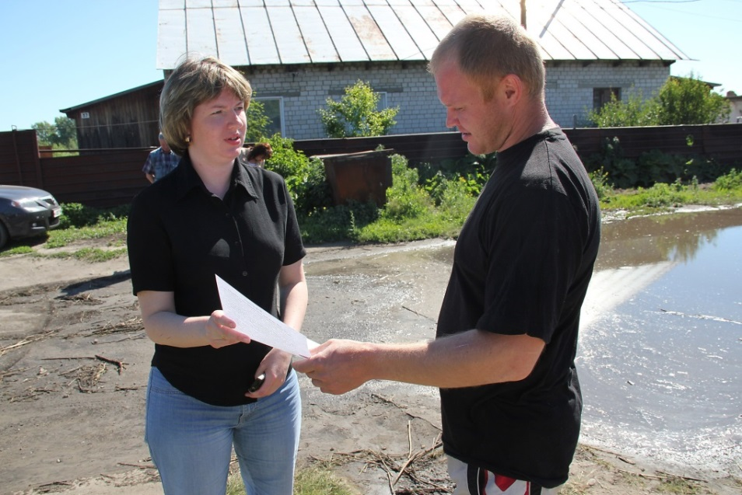
«Жителям, чьи дома попадали в зону подтопления, были вручены памятки о порядке выплаты материальной помощи, – рассказывает начальник управления соцзащиты по городу Марина Ульянова. – На сегодня единовременную материальную помощь на неотложные нужды из средств краевого бюджета в сумме 250 тыс. рублей получили 25 семей, чьи дома были затоплены в результате паводка».
В Первомайском районе специалисты управления соцзащиты работали в выездных пунктах выдачи материальной помощи.
«По состоянию на 26 июня, районное управление социальной защиты населения выплатило жителям пострадавших сел – с. Кислуха, с. Бобровка, с. Рассказиха – единовременную помощь на неотложные нужды из краевого бюджета в сумме 1 млн. 550 тыс. рублей, – сообщает начальник управления соцзащиты Светлана Вальковская. – Помощь выдавалась специалистами управления с доставкой в выездные пункты выдачи. Самый большой объем выплат был произведен в оперативном режиме в первые дни паводка».
Главалтайсоцзащита

26.06.2014
379 млн 900 тыс. рублей из федерального бюджета выплачено жителям Алтайского края, пострадавшим от наводнения
В регионе продолжаются выплаты средств, поступивших из резервного фонда Правительства РФ. Помощь получили жители практически всех территорий региона, пострадавших от паводка.
Напомним, Алтайскому краю выделено 1,5 млрд рублей из резервного фонда Правительства Российской Федерации на ликвидацию последствий паводка и выплаты пострадавшим. В край поступил первый транш в размере 30% от выделенного объема средств – 453 млн 236 тыс. рублей.
Из федеральных средств выплачивается единовременная материальная помощь – 10 тыс. рублей на человека, а также финансовая помощь в связи с утратой имущества первой необходимости: за частично утраченное имущество – 50 тыс. рублей на человека, за полностью утраченное имущество – 100 тыс. рублей на человека.
В настоящее время в пострадавших от паводка городах и районах работают межведомственные комиссии, которые оценивают ущерб, нанесенный стихией жилью и имуществу. Утвержденные акты этих комиссий станут основными документами для выплаты компенсаций из федерального бюджета за испорченное или утраченное имущество первой необходимости. Комиссии формируют списки, в соответствии с которыми продолжается выдача гражданам материальной и финансовой помощи.
Главалтайсоцзащита

Гуманитарная помощь

Более 34 млн. рублей поступило в Алтайский край в качестве благотворительной помощи пострадавшим от наводнения
По состоянию на 26 июня, для оказания помощи пострадавшим на счет Алтайского краевого отделения Российского детского фонда поступило 34 млн. 687 тысяч 102 рубля.
Беда, постигшая жителей Алтайского края, объединила многих в нашей стране: 5 млн. рублей перечислило Агентство стратегических программ из Республики Татарстан, 1 млн. рублей пожертвовал Сбербанк России, 3,5 млн. рублей поступили из ООО «Бако-строй».
Российский детский фонд поставил на 1 млн. рублей постельных принадлежностей для жителей Бийска и Бийского района. Средства поступили и из Липецка – от местного отделения партии «Единая Россия».
В числе первых собственные средства в фонд помощи пострадавшим перечислили депутаты АКЗС, сотрудники органов исполнительной власти Алтайского края и Роспотребнадзора.
Не остались в стороне от беды и многие алтайские предприятия, в их числе «Сибирьполиметаллы» (2 млн. руб.) и «Кучуксульфат» (1 млн. 200 тыс. руб.).
«Спасибо всем, кто уже помог пострадавшим, и тем, кто собирается это сделать», - говорит Раиса Федорова, председатель Алтайского краевого отделения РДФ.
Краевое отделение РДФ продолжает принимать денежные средства (реквизиты) и новые предметы первой необходимости (постельное белье, одежду, обувь, средства личной гигиены) по адресу: ул. Партизанская, 120.
Алтайское краевое отделение РДФ

Гуманитарный груз от Российского Красного Креста 26 июня прибыл в Бийск
По словам руководителя регионального отделения организации «Российский Красный Крест» Петра Бабайцева, РКК объявил сбор средств и материальной помощи для пострадавших от наводнения территорий Алтайского края, республик Хакасия и Тыва. Доминирующим по количеству пострадавших в ходе природного стихийного бедствия является Алтайский край.
«В Кемеровской области был организован сбор гуманитарной помощи, груз был сформирован на базе Кемеровского регионального отделения Общероссийской общественной организации «Российский Красный Крест». Первая партия составляет 5,5 тонны. Туда входят матрасы, постельные принадлежности, предметы личной гигиены, канцелярские товары, все то, что необходимо для проведения медико-социальной реабилитации пострадавших от стихийных бедствий.
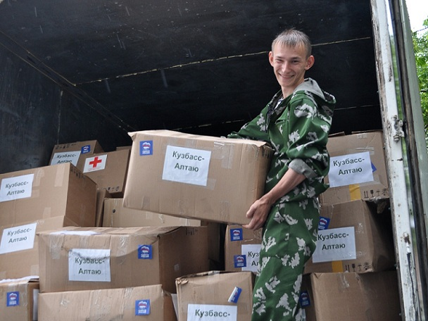
Груз размещен в помещениях комплексного центра социального обслуживания населения города Бийска и будет выдаваться по ведомостям Российского Красного Креста людям, находящимся в зоне затопления. В первую очередь многодетным семьям, ветеранам, пожилым людям, инвалидам», - отметил Петр Бабайцев.
Подобная работа ведется в Новосибирской области и на территории Алтайского края.
Напомним, в Барнауле создан Общественный центр гуманитарной помощи (ул. Крупской, 101, тел. (3852) 62-68-11), который принимает заявки на сбор гуманитарной помощи. Бригада добровольцев собирает грузы по Барнаулу. Учредителями центра выступили региональные отделения партии «Единая Россия», Народного фронта, Российского Красного Креста, Российского детского фонда, центра поддержки добровольчества, студенческие строительные отряды.

Жители с. Енисейское Бийского района, чьи участки пострадали от наводнения, будут обеспечены необходимым запасом картофеля
В районе были выделены дополнительные площади для посадки картофеля. Участок площадью более 15 гектаров предоставил СПК колхоз им. Ленина. Все желающие жители села Енисейское смогли получить площади для посадки.
Сельхозпредприятие также задействовало в работе свою сельскохозяйственную технику – картофелепосадочную машину. Сейчас уже появились всходы картофеля. СПК им. Ленина помогает селянам и в обработке участка. Здесь уже дважды проведено боронование.
В районной администрации заверили, что селяне, чьи участки пострадали от наводнения, в предстоящую зиму будут полностью обеспечены картофелем.
Вопрос обеспечения картофелем населения сел, пострадавших от стихии, находится на контроле у Губернатора Александра Карлина.
ГУСХ

Республика Казахстан собирает гуманитарную помощь для жителей края, пострадавших от наводнения
Напомним, 5 июня в регион уже приходила гуманитарная помощь из соседней Восточно-Казахстанской области Республики Казахстан. Приграничные Бескарагайский, Бородулихинский, Зыряновский и Шемонаихинский районы в течение трех дней собрали и доставили в
г. Барнаул порядка 50 тонн вещей первой необходимости: постельное белье, резиновую обувь, продукты питания (муку, растительное масло, макароны).
В настоящее время Павлодарская область Республики Казахстан также осуществляет сбор гуманитарной помощи пострадавшим жителям края и планирует в ближайшее время направить ее в регион.
Управление Алтайского края по обеспечению международных и межрегиональных связей

Еще 10 вакуумных машин будут переданы в собственность пострадавших от наводнения районов
Вакуумные машины, предназначенные для забора, транспортировки и слива жидких отходов, были приобретены за счет средств краевого бюджета. 26 июня Главным управлением имущественных отношений Алтайского края подписано распоряжение о передаче их в собственность Алтайского, Калманского, Каменского, Курьинского, Петропавловского, Смоленского, Солтонского, Тальменского, Усть-Калманского и Шелаболихинского районов края.
Напомним, в начале июня 10 таких транспортных средств уже были переданы в Бийский, Быстроистокский, Красногорский, Краснощековский, Первомайский, Советский, Солонешенский, Усть-Пристанский, Чарышский и Шипуновский районы, пострадавшие от разгула стихии.
Главалтайимущество

Около 300 организаций и предпринимателей края собрали гуманитарную помощь для пострадавших от наводнения
В пострадавшие территории продолжает поступать гуманитарный груз с товарами первой необходимости, одеждой, средствами гигиены и бытовой химии, который формируется предприятиями торговой сферы края.
Порядка 300 организаций и предпринимателей обеспечили поставку 29,6 тонн воды, 45,3 тонн продовольствия, 5,2 тонн бытовой химии на сумму 5,5 млн. рублей. Так, оптово-розничная компания «Метро Кэш энд Керри» направила в Бийский район 15 тонн продовольствия, торговая сеть «Компания Холидей» - 12,8 тонн в Советский район. Розничная сеть «Лента» отгрузила в Шипуновский и Чарышский районы в общей сложности 9,5 тонн продовольствия и питьевой воды, передала 1000 продовольственных наборов для жителей города Бийска. Торговая сеть «Мария-Ра» оказала гуманитарную помощь жителям Чарышского, Усть-Пристанского, Курьинского, Шипуновского, Быстроистокского районов, города Бийска. Розничная сеть «Магнит», открывшая в мае этого года первый магазин в крае, направила 1 тонну рыбных и мясорастительных консервов, продуктов быстрого приготовления для жителей Советского, Краснощековского, Красногорского, Усть-Пристанского районов. Торговая сеть «Новэкс» для обеспечения первоочередных нужд жителей районов, пострадавших от паводковых вод, предоставила средства гигиены и бытовой химии в объеме 5 тонн. Компания «Глория Джинс» для формирования гуманитарного груза передала 450 единиц одежды.
Помощь пострадавшим районам оказали предприниматели
городов Славгород (свыше 600 единиц одежды и 120 пар обуви для взрослых и детей, постельное белье, продукты питания на сумму свыше 500 тыс. руб.) и Рубцовск (одежда, обувь, постельное белье, продукты питания), Мамонтовского и Поспелихинского районов (одежда, обувь, постельное белье, продукты питания). Свыше 300 единиц одежды было передано в детские лагеря, где в настоящее время размещены дети из территорий, подвергшихся затоплению.
Управление Алтайского края по развитию предпринимательства и рыночной инфраструктуры

Восстановление объектов

Все школы края, пострадавшие во время наводнения, будут восстановлены к 1 сентября
Всего наводнение затронуло 18 школ в 11 муниципальных образованиях Алтайского края. В настоящее время центром государственного заказа в сфере образования Алтайского края обследованы все школы, определены подрядные организации для проведения восстановительных работ, которые уже приступили к демонтажу поврежденных конструкций, проводится дезинфекция учреждений.
В соответствии с поручением Губернатора Алтайского края Александра Карлина все школы, пострадавшие во время паводка, будут восстановлены к 1 сентября. Исключением станет Малоугреневская СОШ Бийского района, сроки ввода ее в эксплуатацию будут определены после дополнительного обследования.
Также в период паводка в Чарышском и Быстроистокском районах пострадало три учреждения дополнительного образования: детско-юношеская спортивная школа Чарышского района, детско-юношеская спортивная школа и центр детского творчества Быстроистокского района. В этих учреждениях идут восстановительные работы. Планируется, что к новому учебному году услуги дополнительного образования будут оказываться в полном объеме. Традиционно учебный год в УДО начинается не позднее 15 сентября.
Главное управление образования и молодежной политики Алтайского края

Ведутся работы по ремонту и восстановлению гидротехнических сооружений, поврежденных во время наводнения
Анализ аварийных ситуаций на гидротехнических сооружениях, защитных насыпях и участках русел рек в 26 районах Алтайского края, наиболее сильно пострадавших от катастрофического наводнения, показал, что из 42 потенциально опасных гидротехнических сооружений 8 сооружениям в Алтайском, Бийском районах и г. Барнауле требуются ремонтно-восстановительные работы. В 12 районах края (Алтайский, Бийский, Красногорский, Краснощековский, Петропавловский, Смоленский, Советский, Солонешенский, Усть-Пристанский, Чарышский, Шелаболихинский и Шипуновский районы) и г. Барнауле требуется восстановление защитных насыпей и строительство берегоукрепления в 5 районах края (Алтайский, Красногорский, Советский, Чарышский и Шипуновский районы), для увеличения пропускной способности речных русел необходимо произвести их расчистку на 14 реках и 2 ручьях.
В основном, были размыты откосы, гребни плотин и дамб, подмыты, а также частично или полностью разрушены крепления откосов, полностью разрушены плотины и дамбы. Также разрушительному воздействию паводка подверглись русла водотоков, на которых произошли размыв берегов, намыв наносов и изменения течения потока воды в сторону населенных пунктов.
По состоянию на 26.06.2014, частично выполнены работы на защитной дамбе на р. Чарыш в с. Красный Партизан Чарышского района (выполнены работы по перекрытию прорана на 25%), на защитной насыпи с. Талица на р. Талица (выполнены работы по перекрытию первого прорана на 55%).
Главное управление природных ресурсов и экологии Алтайского края

Большинство пострадавших от наводнения туробъектов Алтайского края функционируют с 12 июня
В числе пострадавших числилось более 50 туробъектов (гостиницы, санатории, дома отдыха, пансионаты, турбазы, сельские «зеленые» дома, туристские стоянки, детские оздоровительные лагеря и т.п.) в 10 муниципальных образованиях (Алтайский, Бийский, Быстроистокский, Красногорский, Краснощековский, Курьинский, Советский, Солонешенский, Усть-Пристанский, Чарышский районы). Тем не менее, большинство пострадавших туробъектов начали функционировать уже к 12 июня.
Наиболее значительный ущерб был причинен стихией турбазе «Империя туризма» в Алтайском районе и санаторию «Рассветы над Бией» в Бийском районе. Ведутся активные работы по восстановлению.
Так, на турбазе «Империя туризма» уже восстановлена деятельность клуба «Империя» и пункта общественного питания, введены в эксплуатацию порядка 160 мест размещения, ведется работа по восстановлению ландшафтного дизайна и элементов благоустройства территории (беседки, скамейки и т.д.).
В санатории «Рассветы над Бией» проведены восстановительные работы прилегающей территории. Деятельность учреждения была возобновлена в короткие сроки, и с 12 июня санаторий функционирует в штатном режиме. Уже принято на лечение 57 детей и 15 взрослых. Восстановлены водолечебница, спелеолечебница, физиолечебница, ванные залы, пекарня, магазин, кафе, проводятся работы по просушке овощехранилища. Произведен перепосев ведомственного огородного участка. Восстановлена береговая зона: летние домики, пляжное хозяйство, мост, пирс, ведется ремонт кемпинговой зоны. Кроме того, запущен цех по розливу минеральной воды «Серебряный ключ».
Территория ОЭЗ ТРТ «Бирюзовая Катунь» практически не пострадала, гостиницы и турбазы функционируют в рабочем порядке, однако для усиления безопасности трансфера туристов до туркомплекса заезд на территорию ОЭЗ осуществляется по новому мосту через реку Катунь в районе села Соузга.
По предварительной оценке предпринимателей (по состоянию на 26.06.2014), паводок нанес имущественному комплексу отрасли материальный ущерб в размере более 80 млн. руб.
Управление Алтайского края по развитию туристско-рекреационного и санаторно-курортного комплексов

Дорожная инфраструктура

Восстановление дорог и мостов в пострадавших от наводнения районах будет проводиться в несколько этапов
Такое решение было принято в рамках видеоселектора с заместителем Министра транспорта РФ Олегом Белозеровым, который состоялся 23 июня в Бийске. В совещании приняли участие руководитель Росавтодора Роман Старовойт и его заместитель Игорь Астахов, прибывшие в Алтайский край с рабочим визитом, первый заместитель Губернатора Алтайского края Сергей Локтев, начальник Главстроя Станислав Набоко, а также представители органов исполнительной власти Республик Алтай, Тыва и Хакасия.
Руководитель Росавтодора доложил заместителю министра о том, что всего в зоне ЧС оказался 1221 км автодорог федерального, регионального, межмуниципального и местного значения. В разной степени пострадали 793 км дорог и 365 мостов, предварительный ущерб оценивается в более чем в 7,5 млрд. рублей.
«В результате наводнения на территории Алтайского края пострадало 177 км дорог и 57 мостов. На восстановительные работы уже израсходовано более 40 млн. рублей из средств краевого дорожного фонда. Нам удалось оперативно возобновить транспортное сообщение со всеми населенными пунктами, попавшими в зону подтопления. Серьезную поддержку в восстановительных мероприятиях региону оказало Министерство обороны РФ: было задействовано более 1 тысячи военнослужащих и более 200 единиц техники. Сейчас ведутся переговоры с военными об эксплуатации понтонных мостов до момента приведения дорожной инфраструктуры в регионе в первоначальное состояние. Основной объем восстановительных работ, в части автодорог, мы планируем завершить до 31 августа текущего года. Ремонт и возведение мостов потребуют больше времени. В связи с этим мы выступили с инициативой о разрешении проведения экспертизы проектов искусственных сооружений на региональном уровне, что позволит существенно сократить сроки строительства», - пояснил Станислав Набоко.
Также руководство Росавтодора отметило, что компетентные структуры в Алтайском крае во главе с Губернатором Александром Карлиным оперативно принимают решения и оформляют всю необходимую документацию по ведению восстановительных мероприятий и сейчас ситуация в большей степени зависит от погодных условий.
На сегодняшний день дорожные службы края уже восстановили мост через р. Дрезговитная и приступили к восстановлению моста через реку Ануй на подъезде к селу Тележиха в Солонешенском районе, а в Чарышском районе дорожники восстанавливают мостов через реку Сентелек.
Главное управление строительства, транспорта, жилищно-коммунального и дорожного хозяйства Алтайского края

Здравоохранение

Автопоезд «Здоровье» доставляет гуманитарную помощь в пострадавшие от наводнения районы Алтайского края
Врачи автопоезда повезли в районы необходимые вещи и медикаменты. И всё же основная задача медиков – оказание медицинской помощи на местах. 23 июня из Барнаула отправились сразу две бригады автопоезда «Здоровье» - представители краевой клинической больницы и Диагностического центра. По поручению Губернатора Алтайского края специалисты посетят Красногорский и Солонешенский районы.
В набор оборудования автопоезда «Здоровье» входят дизель-генераторная станция, передвижной флюорограф с цифровым модулем, позволяющий передавать результаты исследования специалистам любых медицинских центров, передвижные УЗИ-аппараты, наборы для офтальмологов и ЛОР-врачей, оборудование для гинекологического обследования.
Всего в составе автопоезда 26 специалистов, в течение четырех-пяти дней им предстоит посетить по три села в каждом районе. «За время работы автопоезда – с 2011 по 2014 год – наши врачи приняли свыше 110 тысяч пациентов, посетили 430 сел. Есть определенный опыт, свое видение, в том числе по тому, что нужно привозить с собой», - отмечает Валерий Елыкомов.
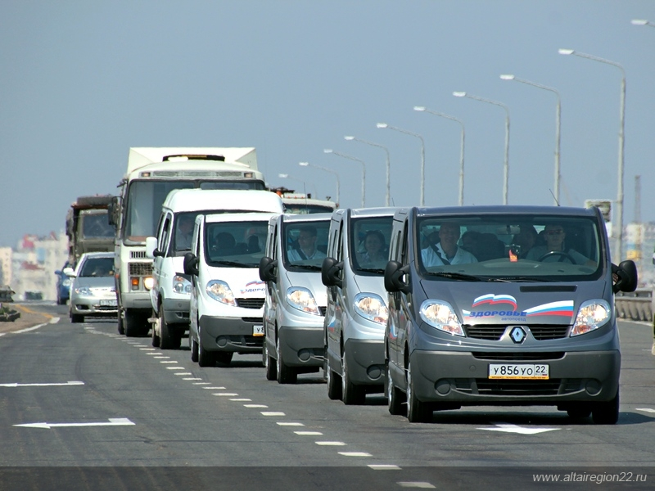
Амбулаторный прием проводят врачи двадцати специальностей: кардиологи, офтальмологи, неврологи, эндокринологи, хирурги, гинекологи, педиатры, пульмонологи, гастроэнтерологи, нейрохирурги, сосудистые хирурги, врачи УЗИ–диагностики, а также специалисты Центров здоровья.
«В первую очередь везем в районы эпидемиологов, инфекционистов. Мы совершенно четко понимаем, что на сегодняшний день нельзя допустить инфекционных осложнений в подтопленных населенных пунктах. На эту проблему нельзя закрывать глаза. Жители районов получили прививки от гепатита А, прошли фагирование. Сейчас на очереди - прививки от туляремии. Есть совершенно четкий график подобных процедур для тех, кто попал в зоны подтопления», - поясняет главврач краевой клинической больницы.
В объем проводимых диагностических исследований автопоезда включены ультразвуковое исследование внутренних органов, молочной и щитовидной желез, электрокардиография, флюорография, офтальмоскопия, офтальмометрия, определение сахара крови, а также измерение внутриглазного давления и подбор очков. Пациенты получают направления на дообследование или госпитализацию, им оказывается специализированная и высокотехнологичная медицинская помощь в ведущих клиниках края.
Специалисты автопоезда, уже побывавшие в подтопленных районах, рассказывают о том, что у местных жителей из-за стресса обостряются хронические болезни и им необходимо получить консультацию, пройти обследование. Помимо помощи бригад автопоезда «Здоровье» жители районов, пострадавших от наводнения, могут обратиться в поликлинику краевой клинической больницы. Там для работы с такими пациентами выделено специальное окно, где их пропустят без очереди.
Врач ультразвуковой диагностики краевого диагностического центра Андрей Чистяков рассказал о том, что выезжает в районы в составе автопоезда с самого начала работы проекта – с 2011 года. По его словам, сейчас врачи особо четко понимают необходимость своей работы: «Сегодня должна быть какая-то взаимопомощь, взаимовыручка. Я рад, что могу чисто по-человечески помочь тем, кому эта помощь необходима».
Для вакцинации населения в районах, пострадавших от наводнения, создано 216 прививочных бригад
За счет средств краевого бюджета произведен закуп вакцин против вирусного гепатита А, туляремии, дезинфицирующих средств, антибактериальных препаратов. Более 33 млн рублей направлено на закупку дизентерийного поливалентного, сальмонеллезного и ИНТЕСТИ-бактериофагов. Приобретены антибактериальные препараты и дезинфицирующие средства.
Для вакцинации населения создано 216 прививочных бригад, оснащенных необходимыми медицинскими иммунобиологическими препаратами, аптечками для оказания экстренной медицинской помощи, оборудованием.
Против вирусного гепатита А привито 37390 человек, в том числе 9668 детей.
Эндемичными по туляремии из затопленных территорий являются 9, на которых проживает 12234 человека. Закуплено 14500 доз вакцины, что позволит полностью обеспечить вакцинацию планируемого населения в период с 04.07.2014 по 15.07.2014.
Для профилактики дизентерии, сальмонеллеза, брюшного тифа организовано и проводится фагирование населения, подверженного риску заражения, а также людей, привлеченных к работам на затопленных территориях. По состоянию на 25.06.2014 фагируются 44765 человек.
Медработники проводят ежедневные подворные обходы населения подтопленных территорий. Обеспечена готовность госпитальных баз к приему больных с инфекционной патологией – подготовлено к развертыванию 9407 коек, в том числе 1130 инфекционных. Во всех лечебно-профилактических учреждениях усилен режим дезинфекции.
Проводится дезинфекция водопроводных сооружений, колодцев и колонок, общественных зданий и сооружений и жилых помещений.
Главное управление Алтайского края по здравоохранению и фармацевтической деятельности

Жители из пострадавших от наводнения территорий в основном обращаются за помощью к медикам в связи с обострением имеющихся хронических заболеваний и стрессовой ситуацией
В территориях Алтайского края, пострадавших от паводка, групповой и вспышечной заболеваемости инфекционными болезнями не зарегистрировано.
В период с 02.06.2014 по 25.06.2014 года за медицинской помощью обратилось 1917 человек, в том числе 321 ребенок. По оценкам специалистов, в основном люди обращаются за помощью к медикам в связи с обострением имеющихся хронических заболеваний и стрессовой ситуацией.
Обеспечение льготной категории граждан лекарственными препаратами проводится в плановом режиме. В районы, пострадавшие от паводка, отгрузка лекарственных средств осуществляется в первую очередь.
Главное управление Алтайского края по здравоохранению и фармацевтической деятельности

Все медицинские организации в Алтайском крае работают в штатном режиме
Вода повредила 34 объекта здравоохранения в городах Бийске и Барнауле, девяти муниципальных образованиях. Созданная Главным управлением по здравоохранению и фармацевтической деятельности комиссия по оценке причиненного ущерба в результате паводковой ситуации продолжает работу. В настоящее время размер ущерба оценивается более чем в 46 млн рублей.
В настоящее время все медицинские организации работают в штатном режиме, продолжаются мероприятия по ликвидации последствий паводка.
Главное управление Алтайского края по здравоохранению и фармацевтической деятельности

Возвращение к прежней жизни

1540 детей из пострадавших от наводнения семей отдыхают в 23 загородных оздоровительных и санаторно-оздоровительных лагерях Алтайского края
С 5 июня в лагерях дневного пребывания отдыхают 2670 детей, в летних профильных сменах принимают участие 95 школьников из пострадавших семей.
Педагоги-психологи муниципальных детских оздоровительно-образовательных (профильных) центров Барнаула оказали психологическую поддержку детям из семей, пострадавших от паводка, которые находятся на отдыхе в ДОЛ «Соснячок», «Маяк», «Радуга».
Также 22 ребенка из пострадавших от паводка районов Алтайского края отдыхают в краевом социально-реабилитационном центре «Солнышко»
Специалисты центра подготовили для ребят интересную и разнообразную программу. Это посещение городских парков, поход в кинотеатр, отдых в аквапарке.
24 июня дети побывали на ипподроме, посетили детский спортивный центр «Пони-клуб», где смогли покормить пони и даже покататься на них.
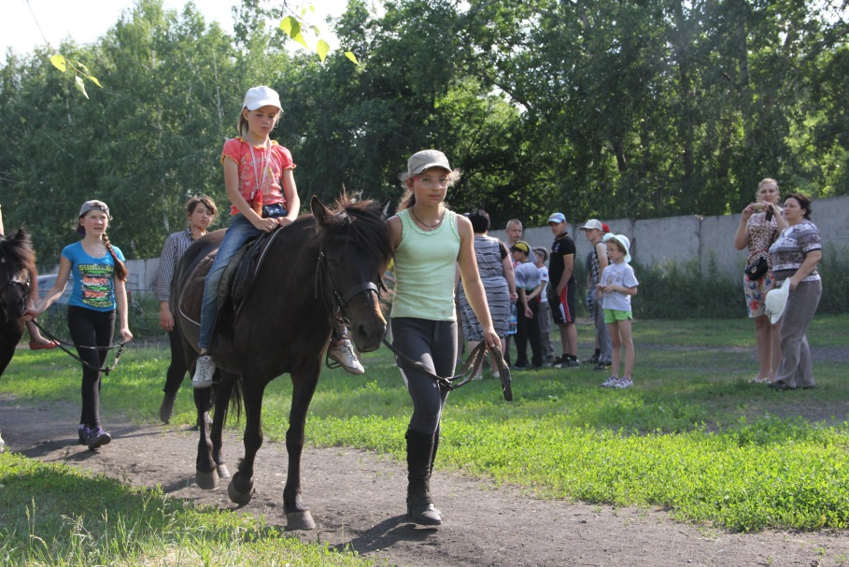
По мнению специалистов социально-реабилитационного центра, лечебная верховая езда (иппотерапия) – это эффективный способ психологической реабилитации, который поможет ребятам справиться с пережитым стрессом.
Главное управление образования и молодежной политики Алтайского края
Главалтайсоцзащита

Дети из наиболее пострадавших во время наводнения районов Алтайского края будут отдыхать в детских оздоровительных лагерях Республики Крым
По согласованию Губернатора Алтайского края Александра Карлина и заместителя Председателя Правительства РФ Ольги Голодец отдыхать в оздоровительных лагерях Крыма будут 130 детей Алтайского края в возрасте от 10 до 15 лет.
В состав детской делегации будут включены в первую очередь ребята из наиболее пострадавших от паводка семей, многодетных, опекунских, требующих особой социальной поддержки. В числе сопровождающих, кроме педагогов, с ними поедут врач-педиатр и педагог-психолог.
Для этого из федерального бюджета будет выделено более 8 млн. рублей. Определен детский оздоровительный лагерь «Южный», который расположен в 10 мин. езды от берега моря в с. Песчанное Бахчисарайского района.
Детская делегация в сопровождении 10 взрослых будет направлена на отдых самолетом.
Главное управление образования и молодежной политики Алтайского края

Социальные службы края оказывают помощь пострадавшим от наводнения
В Советском районе заведующие отделениями социальной помощи на дому комплексного центра социального обслуживания населения Елизавета Явнова и Алена Серова в очередной раз отправляются на помощь жителям села Талица, пострадавшим от наводнения.
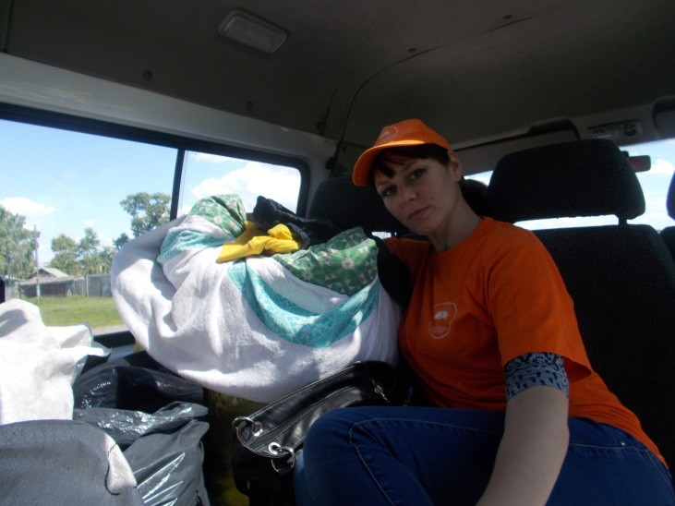
Сегодня специалисты комплексного центра везут в поселок гуманитарную помощь, погрузив в автомобиль «Газель» продукты питания, верхнюю одежду, постельные принадлежности. Центр занятости населения Советского района предложил в помощники Михаила Бражникова, состоящего на учете по трудоустройству.
В администрации села им посоветовали помочь бабушке – 90-летней Евдокии Сергеевне Козловой. Её дом находится на окраине села, подъезд к нему разрушила стихия.
– Дом затопило по окна, печь развалилась, постельные принадлежности, пропитанные водой, неподъемные, – рассказывает Елизавета Явнова. – Совместно с добровольными помощниками нам удалось немного привести в порядок дом, разложить и высушить вещи, благо погода была солнечная.
Главалтайсоцзащита

Для пострадавших от наводнения организуются временные мобильные пункты центров занятости
В течение двух недель мобильный офис государственной службы занятости принимал посетителей в центре микрорайона Затон краевого центра.
Елена Шевченко обратилась с целью поиска работы, а также за информацией о возможности повысить свой профессиональный уровень при содействии службы занятости. «Пять лет назад я работала на предприятии бухгалтером, потом ушла в декретный отпуск и за это время потеряла квалификацию. Но хотелось бы найти вновь подобную работу», - рассказала она.
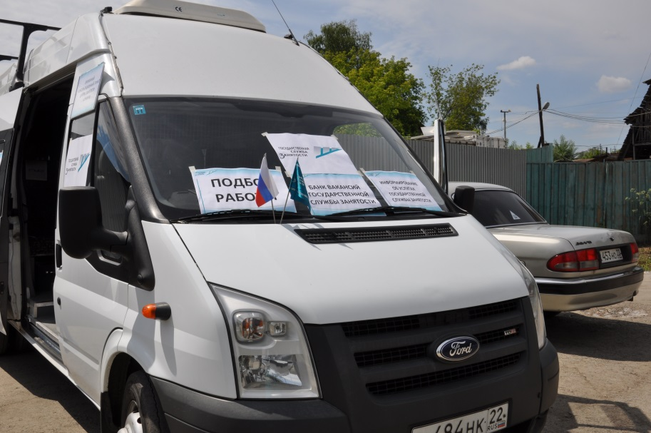
Также обращаются и работодатели, которые хотят узнать, какую помощь может оказать в подобной ситуации ЦЗН. Так, владелица магазина Татьяна Ощепкова узнала о возможности организации временных работ при содействии ЦЗН. «В магазине нужно все мыть, расчищать и мне, конечно же, нужны помощники, - прокомментировала она свое обращение.
Ряд жителей обратились по вопросам поврежденных трудовых книжек.
По всем вопросам затонцы получили от специалистов подробные консультации.
А 25 июня в мобильном центре проводилась перерегистрация безработных граждан по упрощенной форме (без визита в ЦЗН).
В настоящее время консультации специалистов временных мобильных пунктов центра занятости столицы края получили свыше 100 пострадавших от паводка, каждый второй из них готов трудоустроиться на временные работы.
Напомним, что в крае действуют горячие линии во всех центрах занятости населения, а также общекраевая горячая линия: (83852) 555110.
Управление Алтайского края по труду и занятости населения

Безработные граждане участвуют в общественных и временных работах на территориях, пострадавших от наводнения
К настоящему времени в 7 территориях, пострадавших от паводка, заключена предварительная договоренность на участие 105 безработных и ищущих работу граждан в общественных и временных работах. Половина из них уже приступили к работе у 24 работодателей.
Объектами уборки мусора, благоустройства, расчистки, ремонта стали жилые дома, улицы, социальные объекты (стадион, котельная, водопровод, детский сад, школа и др.), объекты на территории предприятий.
Практически все безработные граждане, участвующие в общественных работах, получают пособие и материальную помощь.
Управление Алтайского края по труду и занятости населения

Для ликвидации последствий наводнения организовано 16 специализированных бригад по утилизации биологических отходов
Совместно с сотрудниками муниципальных образований ветеринарные специалисты осуществляют подворный обход населенных пунктов, обследуют берега рек и другие территории, которые были подтоплены, на наличие трупов животных, осуществляют утилизацию биологических отходов в специально установленных местах (скотомогильниках) и дезинфекцию мест обнаружения трупов животных.
Для ликвидации последствий паводка организовано 16 специализированных бригад по утилизации биологических отходов, задействовано 50 ветеринарных специалистов и 32 работника муниципальных образований (водители автомобилей и погрузчиков), работает 50 единиц техники, в том числе 18 дезинфекционных установок ДУК для дезинфекции территорий, где были обнаружены трупы животных, а также техники, участвующей в ликвидации последствий паводка, 16 грузовых автомобилей и 16 погрузчиков.
На территории районов, попавших в зону подтопления, за прошедшую неделю зарегистрировано и утилизировано 20 трупов сельскохозяйственных животных, погибших в результате паводка. В настоящее время работа по сбору и утилизации трупов животных практически завершена, регистрируются лишь единичные случаи обнаружения трупов животных вне населенных пунктов по ходу течения рек.
В результате паводка подтопленными оказались 4 скотомогильника: с. Талица Советского района, с. Чеканиха Усть-Пристанского района, с. Клепиково Усть-Пристанского района с. Быстрый Исток, Быстроистокского района. По состоянию на 11.06.2014, от всех подтопленных объектов отошла вода, разрушений скотомогильников не зарегистрировано, специалисты ветеринарной службы Алтайского провели необходимую дезинфекцию.
В зоне подтопления очагов заболеваний животных не зарегистрировано. Вакцинация животных против сибирской язвы проводится в плановом режиме.
Управление ветеринарии Алтайского края

В связи с ЧС рабочий день руководителя и специалиста отдела ЗАГС Чарышского района увеличен на два часа
Если в обычном режиме отдел работал с 9.00 до 17.00, то в настоящее время – с 8.00 до 18.00.
Для решения различных вопросов гражданам необходимы документы, которые были утеряны или повреждены во время паводка. По этой причине всего выдано 16 повторных свидетельств о государственной регистрации актов гражданского состояния, которые необходимо представить при получении компенсаций за ущерб, причиненный паводком.
В случае острой необходимости документы выдаются и в выходные дни.
Управление ЗАГС Алтайского края
115 из 133 торговых объектов Алтайского края, попавших в зону наводнения, возобновили работу
В период восстановительных работ большим спросом у жителей пострадавших территорий пользуются лакокрасочные и отделочные материалы. На сегодня их поставку в полном объеме осуществляют местные предприниматели. Также они предлагают строительные материалы под заказ, доставку на дом, продают товары в кредит и со скидками до 20%.
Управление Алтайского края по развитию предпринимательства и рыночной инфраструктуры

Объявлена акция по сбору книг для муниципальных библиотек, пострадавших от наводнения
Ее проводит управление Алтайского края по культуре и архивному делу и Алтайская краевая универсальная научная библиотека им. В.Я. Шишкова.
В результате паводка пострадало 15 муниципальных библиотек из 11 муниципальных образований. Среди них библиотеки Бийского, Быстроистокского, Советского, Шипуновского районов, городов Бийска и Барнаула. Вода привела в негодность самое ценное в библиотеках – книги.
Сбор книг для муниципальных библиотек осуществляет Алтайская краевая универсальная научная библиотека им. В. Я. Шишкова по адресу: Барнаул, ул. Молодежная, 5, 1 этаж. Ежедневно, кроме воскресенья, с 8:00 до 20:00 (пятница, суббота с 8:00 до 18:00).
Управление Алтайского края по культуре и архивному делу

Молодежный театр Алтая им. В.С. Золотухина поддержал пострадавших от наводнения жителей Быстрого Истока
В день рождения Валерия Золотухина, 21 июня, артисты Молодежного театра Алтая отправились на родину своего художественного руководителя. Зрителям был представлен концерт «В гостях у земляков».
В рамках концертной программы прозвучали песни из легендарного спектакля «Бумбараш», воспоминания тех, кто работал с Валерием Сергеевичем на одной сцене в спектаклях «На дне», «Ревизор», «Праздники детства», артисты театра прочитали рассказы своего худрука.
«Коллектив театра хочет поддержать земляков Валерия Сергеевича в трудное время, которое переживают жители села после наводнения. Работники театра собрали средства в помощь, которые были переданы пострадавшим», - отметили в МТА.
Управление Алтайского края по культуре и архивному делу

Все 42 судебных участка, находящихся в зоне подтопления, осуществляют правосудие в штатном режиме
В управлении Алтайского края по обеспечению деятельности мировых судей принято решение об их первоочередном материально-техническом обеспечении.
Реально пострадал от паводковых вод (подтоплено здание на 15 сантиметров) судебный участок Быстроистокского района, в результате чего не было электричества и возникли перебои в работе проводной телефонной связи. Чтобы не допустить срыва судебных заседаний, был оперативно закуплен бензиновый генератор для выработки электроэнергии. В настоящее время электроснабжение восстановлено.
Управление Алтайского края по обеспечению деятельности мировых судей

